**БЕЛАРУСЬ ПРОТИВ НАРКОТИКОВ**

Проблема незаконного оборота наркотических средств, психотропных веществ, их прекурсоров и аналогов (далее - наркотики) была, есть и будет еще долго оставаться одной из важнейших глобальных мировых проблем, для которой не существует территориальных, национальных или иных границ.

Республикой Беларусь принимались и будут приниматься все возможные меры, направленные на пресечение каналов поступления наркотиков и противодействие их незаконному потреблению и распространению на территории государства.

Сегодня эти вопросы находятся на особом контроле, что объясняется складывающейся в стране ситуацией.

При этом следует помнить, что наркомания - это тяжелое, фактически неизлечимое заболевание, обусловленное зависимостью от наркотического средства или психотропного вещества, разрушающее мозг, психическое, физическое здоровье, заканчивающееся преждевременной смертью. Эта болезнь характеризуется жесткой зависимостью человека, его физического и психического состояния от наркотика.

Общая деградация личности в результате приема наркотиков наступает в 10-15 раз быстрее, чем от алкоголя. До среднего возраста наркоманы чаще всего не доживают, умирая от передозировки, от различных болезней или заканчивая самоубийством.

В Республике Беларусь нет легальных наркотиков. Все наркотики запрещены и находятся под контролем. Любые действия с ними являются незаконными и лица, вовлеченные в наркооборот, подлежат привлечению к ответственности в соответствии с Уголовным Кодексом или Кодексом Республики Беларусь об административных правонарушениях.

«Проблема незаконного оборота наркотических средств и психотропных веществ в Республике Беларусь становится все более актуальной. Ежедневно следователи возбуждают уголовные дела по ст.328 – за незаконный оборот наркотиков», – Следственный комитет Республики Беларуси.

*Справочно: статистические сведения приведены на основании расследованных и направленных в суд уголовных дел.*

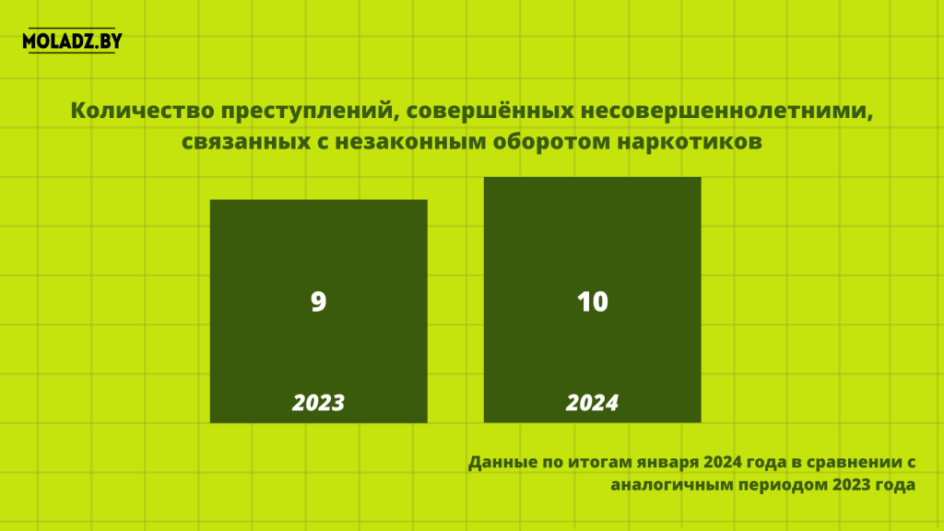

Рост наркопреступлений отмечен только на территории г. Минска (+25%, с 2 до 8).

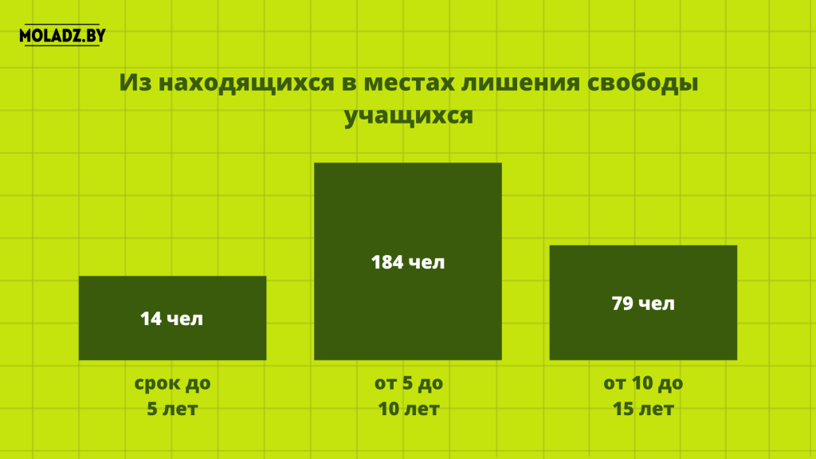

В настоящее время в местах лишения свободы отбывает наказание 277 лиц за совершение наркопреступлений, которые до осуждения являлись учащимися учреждений образования (157 (56,7%) – колледжей, 72 (26,0%) – школ, 48 (17,3%) – вузов).

